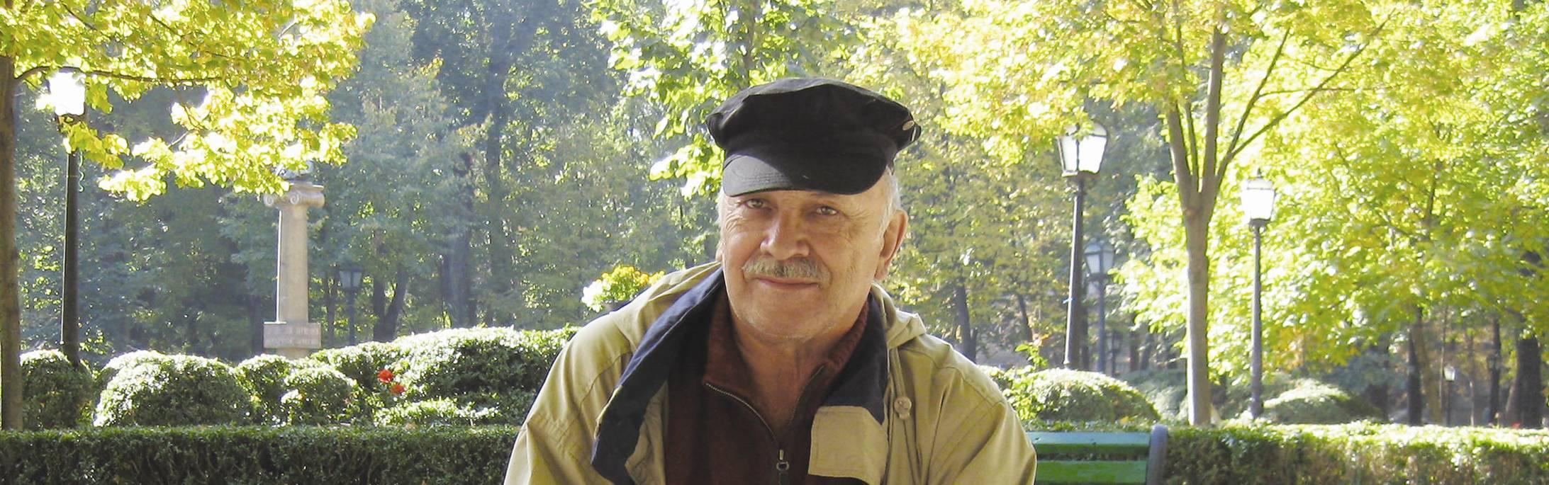

© фото, автопортрет, 2014

BUCOV ANDRIEŞ
Професиональный художник творящий в жанрах станковой живописи, монументальной скульптуры,
станковой и книжной графики, плаката, текстильный дизайн и дизайн одежды;
с творениями в государственные и частных коллекциях во многих странах мира

Родился 2 мая 1947 года, г. Кишинев, Республика Молдова
В настоящее время, с 1994, проживает в Джексонвилле, штат Флорида, США
ФОРМИРОВАНИЕ
1964 – 1965 Частное обучение в мастерской художника Алексея Александрович Васильев (1907-1975)
1965 – 1969 Учился в Колледже изобразительных искусств «Александру Плэмэдялэ» [бывше: Республиканское художественное
училище им. И.Е. Репина], класс преп. Коломеец Бориса (1936-2000)
1972 – 1977 Продолжил обучение в Национальной Академии искусств,Львов, класс профессора
Владимира Антоновича Oвсейчука, Украина
ПОСВЯЩЕНИЕ/ТВОРЧЕСКАЯ ДЕЯТЕЛЬНОСТЬ
1964 – 1969 Художник декоратор и дизайнер Театра Оперетты, Республики Молдова
1972 – 1977 Экспонировал графику и живописые работы на выставки организованные музеями и художественными галереями, Львове
1977 – 1980 Художник по разработке проектов текстилей дизайна одежды, Объединение художественных промыслов «Артизана», Кишинев
ПЕРСОНАЛЬНЫЕ ВЫСТАВКИ
2008 Живопись и графика, выставочный центр Константин Бранкузи, Кишинев
2013 Love from moldova [С любовью к Молдова], Orange County Sistem/Librari Southwest Branch / [Муниципальная библиотечная
система], г. Орландо, США
2014 – 2015 Надежда, Национальная Библиотека Республики Молдова
ГРУППОВЫЕ ВЫСТАВКИ
1969, по настоящее время, участвовал с живописными, графическими, пплакатами, коврами на многочисленные национальные
и международные мероприятия в разных странах
ДРУГАЯ КУЛЬТУРНАЯ ДЕЯТЕЛЬНОСТЬ
1980 – 1991 Сотрудничал с издательствами Молдовы, – иллюстрироиал печатные издания музыкального, исторического, фантастики
жанров, а также детские книги и т.д.
1994, по настоящее время, участник международных конкурсов в Европе. Соединенные Штаты сотрудничал с картинной галереей, экспонировал
свои работы в Сант Августин, штат Флорида, США

•
 | Ridică muntele și vino la noi.  Coboară sub pământ și vină la noi.  Arde în foc și vină la noi.  Această artă e a ta.  Această artă e a noastră.  Din dragoste pentru tine! | Ridică muntele și vino la noi.  Coboară sub pământ și vină la noi.  Arde în foc și vină la noi.  Această artă e a ta.  Această artă e a noastră.  Din dragoste pentru tine!
•

